Всероссийский конкурс юных исследователей окружающей среды
«Открытия 2030»

Сравнительная характеристика процесса инкубации яиц в рамках сельскохозяйственного предприятия (на примере СПК «Окинский») и домашних условиях

Автор: Тосенко Дарья Сергеевна, учащаяся 11 класса МОУ Ухтуйская СОШ Иркутской области Зиминского района, с. Ухтуй.

Руководитель: Кислицына Ольга Ивановна, учитель физики высшей квалификационной категории МОУ Ухтуйская СОШ Иркутской области Зиминского района, с. Ухтуй.

г. Москва
2020 год
Содержание
стр.
Введение ………………………………………………………………… .....3
1.Теоретическая часть…………………………………………………… ….4
1.1. История разведения кур………………………………………… …...4
1.2. Породы кур………………………………………………… ………...4
1.3. Процесс формирования яйца в организме курицы………… ………5
1.4. История инкубатора и инкубация яиц……………………………….5
2.Практическая часть…………………………………………………… ……6
2.1. Инкубационный цех СПК «Окинский»………………………………6
2.2. Процесс инкубации яиц в домашних условиях………………………7
2.3. Сравнительная характеристика этапов инкубации в рамках сельскохозяйственного предприятия и домашних условиях……… 7
Заключение……………………………………………………………………12
Список литературы……………………………………………………….......13
Приложения…………………………………………………………………...14

Введение
Домашнее выведение птиц стало в наше время распространенным занятием. Для некоторых людей это стало источником основного дохода, а для других – интересным и полезным хобби.
Тема проекта актуальна, так как куриное мясо — это доступный диетический продукт для широкой аудитории потребителей, и по статистике, один россиянин в год съедает 22,1 килограмма куриного мяса (это 37 процентов от общей массы потребляемого им мяса). В среднем гражданин России покупает 263 яйца в год. Прочие продукты также пользуются повышенным спросом, к примеру, из куриного навоза делают удобрения, используют как субстрат для выращивания шампиньонов. Все это можно получить в домашних условиях при минимальных вложениях средств.
Гипотеза: процесс инкубирования яиц не сложен и может успешно осуществляться в любом доме
Объект: процесс инкубации яиц
Предмет: особенности процесса в рамках сельскохозяйственного предприятия и домашних условиях
Цель: сравнить процесс инкубирования яиц домашней птицы в промышленных и домашних условиях
Для достижения поставленной цели решению подлежали следующие задачи:
- познакомиться с физиологической составляющей процесса и его физическими характеристиками;
- узнать, как осуществляется процесс инкубирования яиц на сельскохозяйственном предприятии;
- произвести сравнительную характеристику этапов инкубирования на СПК «Окинский» и в домашних условиях
Методы исследования: анализ, обобщение, сравнение.

1.Теоретическая часть
1.1. История разведения кур.
История разведения кур уходит далеко в прошлое. Первыми разводить кур с целью получения от них яиц стали индусы еще три тысячи лет назад. Именно в лесах Юго - Восточной Азии обитали и до настоящего времени живут дикие банкивские джунглевые куры. Банкивские куры проводят большую часть времени на деревьях или в зарослях, созревают достаточно поздно – к 7 месяцам, начинают нестись в возрасте 10 месяцев, откладывают 4-9 яиц и тут же принимаются их насиживать. Петухи формируют гарем из 3-5 самок. Дикие птицы отлично летают. Их человек и одомашнил. Позже птицеводство распространилось в Египет и Персию, а затем по всему миру (Приложение 1).
Птицеводство - отрасль сельского хозяйства, специализирующаяся на производстве мяса птицы и пищевых яиц. Побочной продукцией птицеводства являются пух и перья, а отходы производства используются для изготовления мясокостной муки. Мясокостная мука используется как витаминно-минеральная добавка при кормлении крупного и мелкого рогатого скота, а также свиней и птицы. Это очень ценный продукт, содержащий очень много белка. Применение мясокостной муки позволяет сбалансировать рацион животных и значительно увеличить их продуктивность.
Пищевые яйца получают в основном от кур яичных пород, в меньшем объеме от мясояичных и мясных кур. Главным источником получения мяса птицы является выращивание бройлеров.
Современные птицефермы - это полноценные производства, занимающиеся как выращиванием птицы, так и изготовлением полуфабрикатов из ее мяса. Основные процессы автоматизированы. Для содержания птиц чаще всего используется клеточная батарея. Клеточная батарея – это специальная металлическая конструкция, которая состоит из многих ярусов, сделана она из специальных клеток для домашних птиц. Однако, в данном сооружении они разъединены при помощи задних и боковых стенок. Кроме того, в систему входят поилки, приспособления для раздачи кормов и для сбора яиц. Для удобства имеются специальные системы для очистки от помёта.
1.2. Породы кур
Порода – это группа животных одного вида, характеризующая общностью происхождения, схожим хозяйственно-полезными, физиологическими и морфологическими признаками и передающие свои качества потомству.
Все существующие породы кур разделяют на 5 групп: яичные, мясо-яичные, мясные, бойцовые и декоративные
Куры яичных пород
Куры яичного типа отличаются хорошей скороспелостью, молодняк быстро растет и начинает яйцекладку в 4,5-5 месяцев. К лучшим породам кур - несушек относятся: Леггорн, Русская белая, Минорка и др. Самой известной и популярной породой в мире является Леггорн.
Куры мясо - яичных пород
Мясо - яичные породы кур стали в последние годы весьма популярны среди фермеров. Они отличаются от мясных и яичных тем, что потребляют гораздо больше корма. Но при таких затратах они и отдают своему владельцу гораздо больше готовой продукции. Большая часть этих пород получена путем скрещивания мясных и яичных пород. К самым популярным мясо-яичным породам можно отнести: Род-айланд, Плимутрок, Московская.
Куры мясных пород
Породы кур мясного направления отличаются от яичных пород. Эти отличия наблюдаются в более крупном размере самой птицы, которая имеет массивное, поставленное горизонтально туловище с толстыми и короткими ногами. Мясные породы кур дают яйца, но не в таком количестве, как куры-несушки. Следует отметить, что они, благодаря своему спокойному характеру, являются превосходными наседками. Их часто используют для высиживания цыплят.
Наиболее часто в нашей стране можно встретить такие породы, как Корниш, Брама, Кохинхин. Это лучшие мясные породы кур.
1.3. Процесс формирования яйца в организме курицы
В организме несушек имеется яйцеклад, который будет функционировать независимо от наличия самца. Формирование яйца происходит в следующем порядке:
1. Сначала формируется желток
2. Постепенно желток покрывается белком
3. На белке формируется скорлупа.
Независимо от того, произошло ли оплодотворением особью мужского пола, яйцеклад формирует желток. Проходя через отделы яйцеклада, желток покрывается белком и скорлупой. Единственное, чего не хватает такому яйцу — наличия зародыша. Такое яйцо называется неоплодотворенным. Если же курица была в паре с петухом, то в яйцекладе будет сформирован желток с зародышем
Определить оплодотворено яйцо или нет можно на овоскопе. Овоскоп (от лат. ovum (овум) — «яйцо» и греч. σκοπεῖν (скопеин) — «рассматривать, смотреть») — прибор для определения качества яиц путём их просвечивания. Источник подсветки (лампа) располагается внутри корпуса с овальными отверстиями в форме яиц.
1.4. История инкубатора и инкубация яиц.
Вся история инкубатора – это попытка найти оптимальные условия для обогрева яиц. Жрецы Древнего Египта за несколько тысяч лет до новой эры обогревали специальные инкубационные печи сжиганием соломы. В Древнем Китае для этих целей использовали энергию солнца, а инкубатор представлял собой траншею или печь, наполненные мякиной — отбросы, получающиеся при молотьбе хозяйственных растений.
В некоторых странах использовали тепло человеческого тела. Попросту говоря, существовала такая специальность – человек – инкубатор. Такие люди еще недавно жили во многих китайских деревнях. Люди – инкубаторы помещали яйца в сумку из старых рыболовных сетей и нагревали их теплом собственно тела. Для этой работы, разумеется, надо обладать большой выдержкой и неистощимым терпением. Однако такие люди находились, чтобы как-то заработать себе на жизнь.
Первые серьезные опыты по искусственной инкубации предпринял известный изобретатель термометра со Шкалой, разделенной на 80 градусов, — Реомюр.
Изучая условия инкубации в Египте, Реомюр установил, что температура в египетских инкубаторах (где вывод цыплят был высокий) колебалась в пределах +37, +40°С. Он первый выявил роль влажности воздуха и значение его в развитии эмбриона. Своими исследованиями Реомюр привлек внимание ученых и птицеводов-практиков к вопросам искусственной инкубации.
Современные инкубаторы представляют собой высокотехнологичные устройства, отвечающие всем требованиям их владельцев. Некоторые из них полностью автоматизированы и не требуют от человека никакого участия в процессе инкубации. Всё что нужно для использования такого устройства — заложить в него яйца, выбрать режим для определённого вида птиц или рептилий и дождаться дня вывода потомства, о котором хозяина также оповестит сам инкубатор. Нет ничего проще использования такого удобного и простого в управлении оборудования для птицеводства. С подобными агрегатами работа по разведению птиц становится простой и приятной.
Понятие «инкубация» произошло от латинского incubatio (высиживание) и означает вывод птенца из яйца без помощи взрослой птицы. Люди додумались до такого приема много лет назад. Но по-настоящему этот процесс развернулся только в XX веке, когда у людей накопилась богатая экспериментальная база и научные возможности «заглянуть внутрь» яйца.
Инкубация - естественный процесс развития яйцекладущих животных от кладки яиц до появления выводка, протекающий при определенных температурах и иных климатических условиях или в искусственно созданной человеком среде.
Главное требование, которое нужно соблюдать при инкубации куриных яиц в инкубаторе, контролировать температуру и наличие воды в колодцах. Когда вода начинает испаряться, нужно подливать теплую воду в углубления на дне корпуса через решетку.
Яйца в инкубаторе рекомендуется менять местами, осторожно перекатывая их от центра к стенкам корпуса и наоборот.
Необходимо контролировать качество яиц как минимум дважды в период инкубации с помощью овоскопа (Приложение 2)
2.Практическая часть
2.1. Инкубационный цех СПК «Окинский»
Очень интересно было узнать: как этот процесс происходит в больших масштабах? На территории Зиминского района находится крупное сельскохозяйственное предприятие – СПК «Окинский». (Бывшая Зиминская птицефабрика, созданная в 1965 году). СПК «Окинский» является крупным производителем диетического мяса кур, яиц. Весной это предприятие реализует цыплят, кур-молодок, кур-несушек. Все это пользуется спросом у населения. Все возникшие вопросы были адресованы начальнику инкубационного цеха СПК «Окинский» Курикаловой Валентине Петровне. Во время нашей встречи я узнала много интересного. Кроме того, консультант предоставила нам для изучения уникальные источники информации – специальные пособия, регламентирующие процесс инкубации (Приложение3).
Для увеличения мощности на птицефабрике был создан родительский цех и цех инкубации. Племенное яйцо закупалось на ведущих племенных предприятиях России. После инкубации племенных яиц и получения потомства, цыплята переселялись в цех выращивания до возраста 90 дней. По достижению этого возраста птица перевозилась в родительский цех №23. Яйцо с этого цеха поступало на инкубацию.
Во время экскурсии в инкубационный цех появилась возможность увидеть технологические особенности организации каждого из этапов инкубации, познакомиться с документацией, сопровождающей этапы, оборудованием. (Приложение 4)
К сожалению, с 2019 года цех закрыт, так как руководство посчитало его нерентабельным.
2.2. Процесс инкубации яиц в домашних условиях
Для вывода птенцов в домашних условиях использовались яйца нескольких пород в разные годы (с 2017 по настоящее время). Результаты инкубации характеристики выводимых пород представлении в приложении 5,6,7.
2.3.Сравнительная характеристика этапов инкубации в рамках сельскохозяйственного предприятия и домашних условиях
На основании всей имеющейся у нас информации мы сравнили процесс инкубации в СПК «Окинский » и личном подворном хозяйстве. Результаты представлены в таблице.
Сравнительная характеристика этапов инкубации в рамках сельскохозяйственного предприятия и домашних условиях
Этапы инкубации | СПК «Окинский» | Личное подсобное хозяйство
1 этап – подготовка инкубатора к закладке яиц | Перед каждым циклом инкубации яиц помещение и всё оборудование тщательно очищают, моют и дезинфицируют. Качество проведённой работы проверяют бактериологическим методом. | При подготовке инкубатора к закладке яиц необходимо хорошо намылить корпус инкубатора хозяйственным мылом на 20 минут, и смыть теплой водой.
2 этап – прием инкубационных яиц в инкубаторий | Яйцо с родительского цеха напрямую поставляется в цех инкубации, при этом яйцо перемещается вручную в коробках на склад инкубатория и перекладывается в инкубационные лотки.  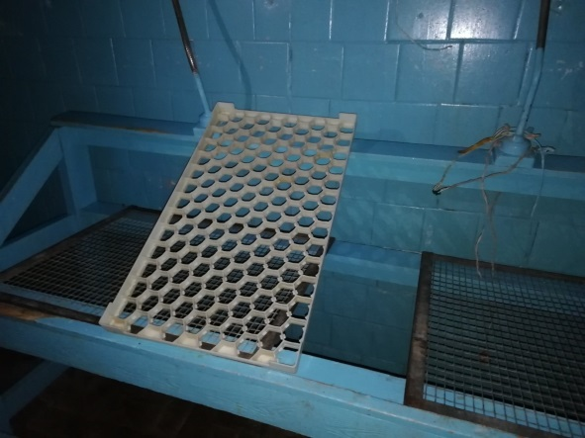 | Яйцо от родительского стада нужно собирать каждый день и откладывать до времени закладки.  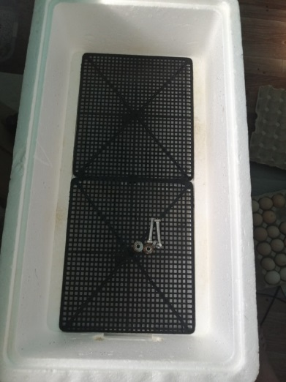
3 этап – сортировка  яиц подготовка к закладке | Сортировкой яиц занимаются операторы цеха инкубации. В инкубационных лотках яйцо просвечивается овоскопирующим устройством для нахождения дефектов.  Стандартные инкубационные яйца (правильная форма, гладкая скорлупа, воздушная камера в тупом конце, желток в центральном положении) остаются в инкубационных лотках и вставляются в многоярусную тележку. Брак (яйца с мраморной скорлупой, наростами, загрязнениями) убирается в рифленые прокладки.  Многоярусные тележки с яйцами доставляются в дезокамеру, где парами формальдегида проводится их полная дезинфекция.  После обработки, тележки отправляются в камеру хранения или в инкубационный зал.  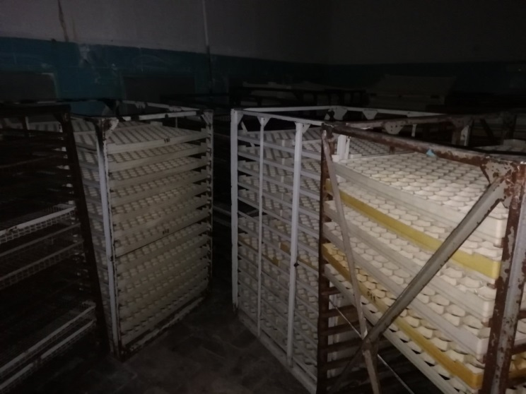 | Из собранных яиц необходимо выбрать яйца ровные, без наростов и хрупкой скорлупы. Слишком вытянутые или круглые не годятся. Просмотрите их на овоскопе. Удалите яйца со сгустками крови, с плавающими внутри частицами.  Отобранные яйца нужно опрыскать раствором марганцовки и подождать 30 секунд. По окончанию этого времени яйца следует аккуратно обмакнуть полотенцем.  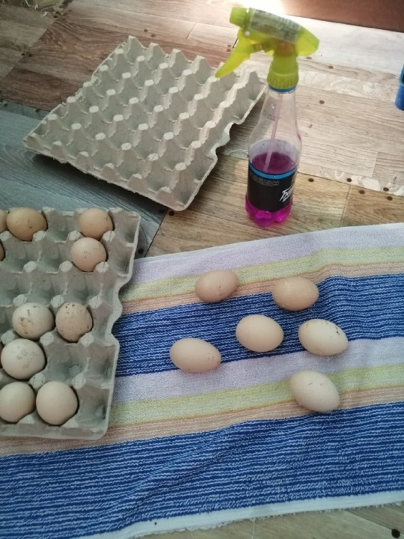
4 этап – закладка яиц в инкубатор | Инкубационные лотки с яйцами вставляются и закрепляются в инкубационном шкафу. Включается система поворота барабана с лотками, проводится корректировка показаний ртутного психрометра по температуре и по влажности.  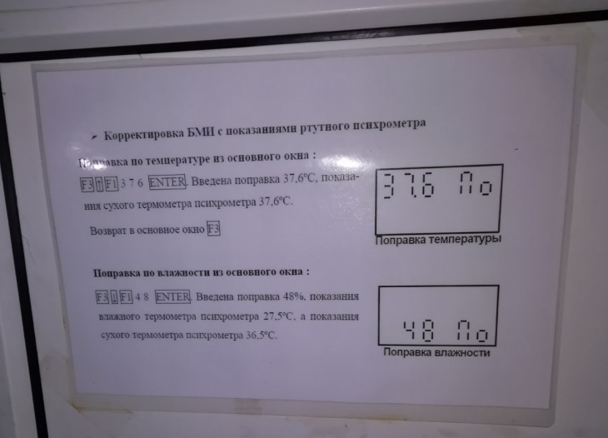  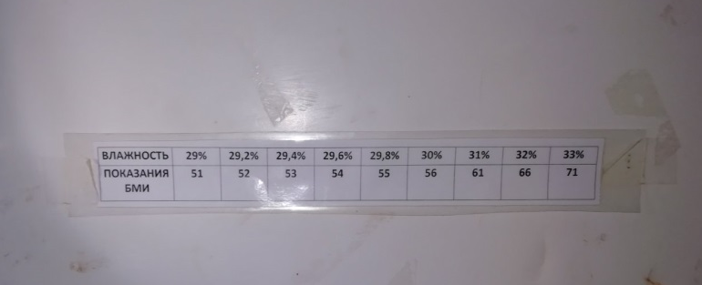 | В предусмотренные емкости инкубатора необходимо залить воду и включить инкубатор с установленной температурой на 38,4 градуса. После нескольких часов работы устанавливается постоянная температура и инкубатор готов к закладке.  Продезинфицированное яйцо закладывается в сетку инкубатора, с автоматическим поворотом яиц. Настраивается режим всех основных параметров инкубации на 1-ые сутки.  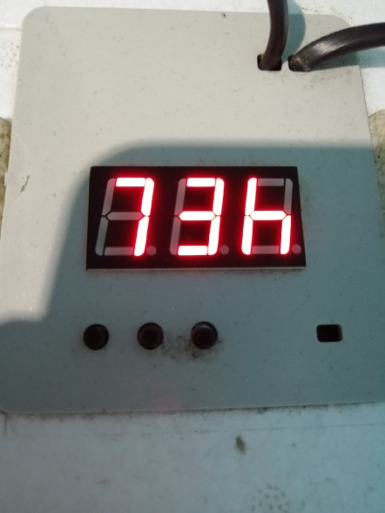
5 этап – биологический контроль и наблюдение за режимом | Каждый час просматриваются показания приборов в производственных помещениях инкубатория и инкубационных шкафах, проводятся необходимые регулировки показаний температуры и влажности. Осуществляется контроль производственного процесса по показателям компьютера.  1 раз в сутки или 1 раз в 9 дней (при увеличенной емкости питателя) проводят заправку психрометров водой (снимается питатель психрометра, заполняется водой, подключается на место).  Во время инкубации каждой закладки заполняется инкубационная карточка, в которой указывается просмотр контрольных лотков по всем технологическим характеристикам, также яйца просматриваются через овоскоп (оплодотворенность, обнаружение зачатков основных органов, контуры, наличие жидкости). Выполняется контроль по контрольному взвешиванию яиц в сроки, предусмотренные технологическими требованиями. Все проведенные процедуры и данные записываются  в журнал. Биологический контроль по выращиваю молодняка дает целостную характеристику проинкубированной партии яиц.  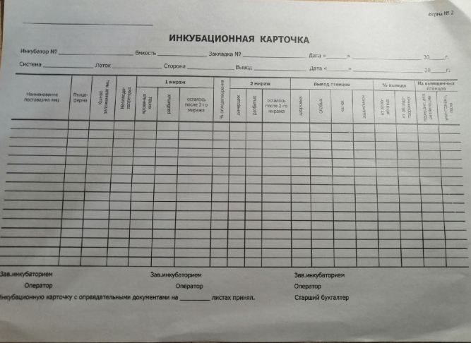 | Каждый день проверяется температура в инкубаторе дополнительным термометром для достоверной информации по температурному режиму. Каждые 3 дня проверяется уровень воды в инкубаторе и по мере необходимости подливается.  На 8-ые, 15-ые сутки проводится овоскопирование яиц, для отслеживания развития эмбрионов.  Все полученные данные записываются в тетрадь для обобщения информации инкубации яиц.  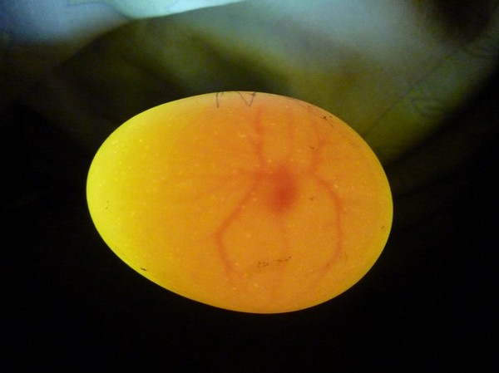
6 этап – период выведения и сортировки | На 18 сутки яйца, с инкубационных лотков инкубационного шкафа, переносят в выводные лотки выводного шкафа (температура ниже). После наклёва относительная влажность воздуха начнёт возрастать за счёт водяного пара, выходящего из вскрывшихся яиц.  После инкубации цыплят сортируют на петушков и курочек. Курочек вакцинируют от болезни «Марека» в лаборатории и отправляют в цех выращивания после контрольного пересчета птицы. Отходы от вывода удаляют в герметичной таре в шнек.  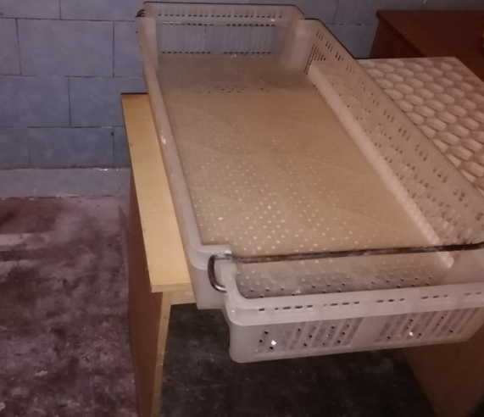  Определение пола по крылу  Слева – петушки, справа - курочки  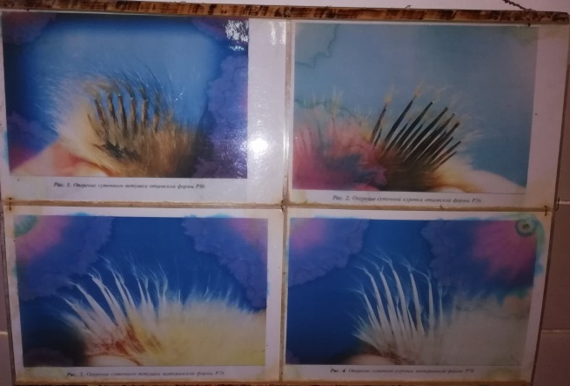 | Инкубатор является универсальным, т. е. включает в себя инкубацию и вывод птенцов. Выведенные птенцы находятся в инкубаторе несколько часов, чтобы обсохнуть и окрепнуть. В течении первых суток начинается подкорм и питье.  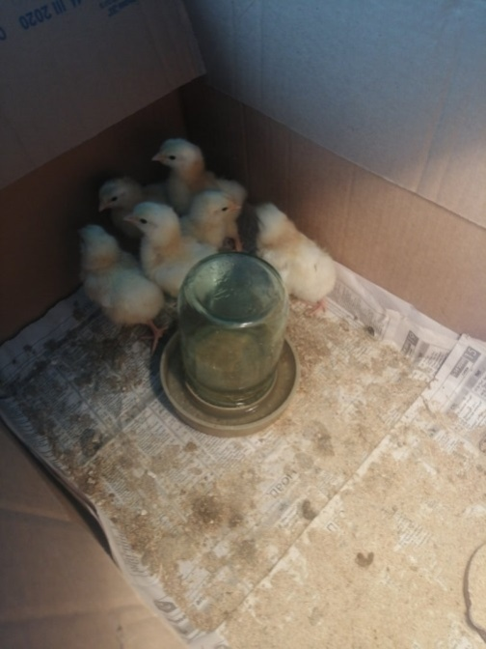

Заключение
В результате проведенного исследования мы пришли к выводу, что процессы инкубации в условиях большого производства и домашних очень похожи по таким признакам как:
- этапы инкубирования;
- соблюдение биологического контроля;
Черты различия обусловлены, в основном, масштабами производства. На большом предприятии, в отличие от малого, происходит:
- более тщательная подготовка яиц к инкубации, в том числе, с использованием приборов
- использование выводных и инкубационных шкафов
- контроль потери массы, как критерий развития зародыша
- сортировка цыплят на петушков и курочек
- заполнение документации.
Наша гипотеза подтвердилась: инкубация яиц может успешно осуществляться в домашних условиях. Полученные знания помогут сделать ее более продуктивной.

Список литературы:
- Технология инкубации домашней птицы, Федеральное государственное бюджетное научное учреждение «Всероссийский научно-исследовательский и технологический институт птицеводства», г. Сергиев Посад, 2016 г.
- Биологический контроль при инкубации яиц сельскохозяйственной птицы. Методические наставления; Государственное научное учреждение «Всероссийский научно-исследовательский и технологический институт птицеводства Россельхозакадемии», г. Сергиев Посад, 2014 г.
- Диагностика причин эмбриональной смертности сельскохозяйственной птицы; Федеральное государственное бюджетное научное учреждение «Всероссийский научно-исследовательский и технологический институт птицеводства» Руководство, г. Сергиев Посад, 2016 г.
- https://ferma.expert/pticy/kury/razvedenie-kury/inkubatsiya-kurinyh-yaits/
- https://webferma.com/pticevodstvo/soderzhanie/inkubaciya-yaic-rukovodstvo.
- https://selo-exp.com/kury/inkubaciya-kurinyx-yaic.html

Приложение I
Рисунок 1. Различные породы домашних кур и их общий предок
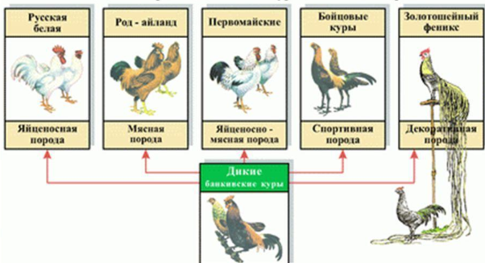
Приложение 2
Рисунок 2. Развитие эмбриона на разных этапах
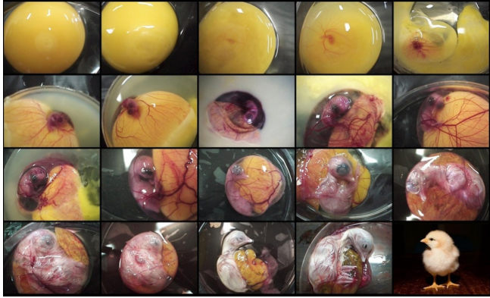

Приложение 3
Рисунок 3. Курикалова Валентина Петровна – начальник цеха
инкубации СПК «Окинский»
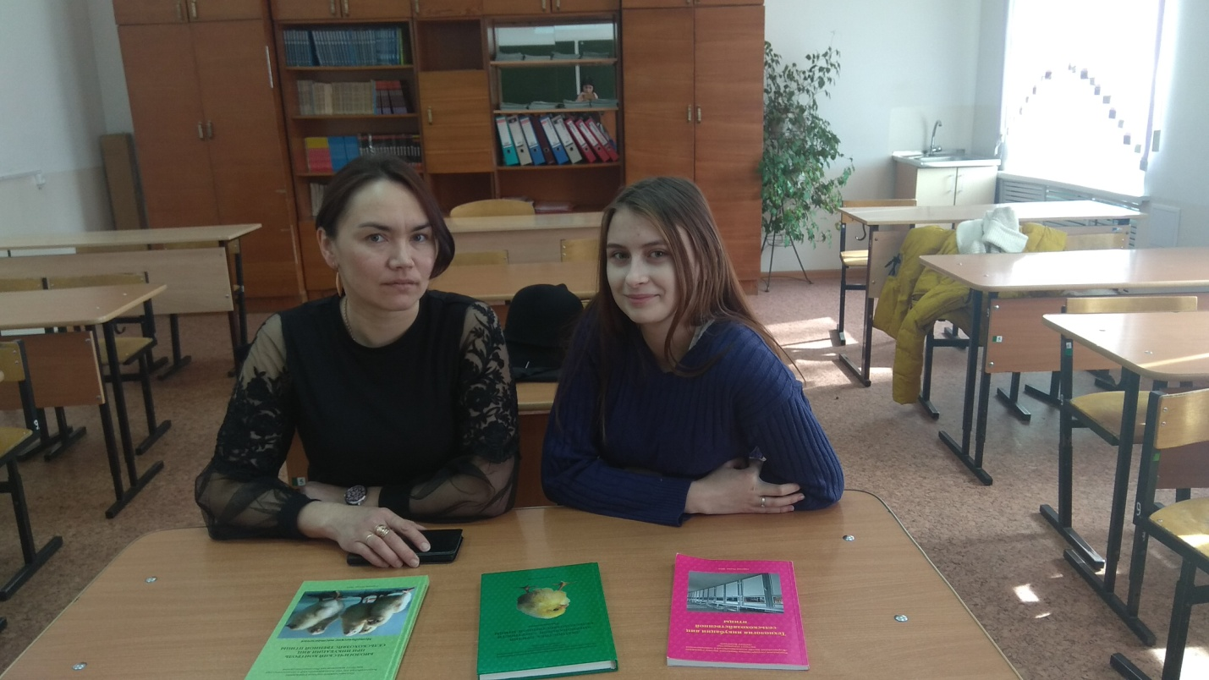
Приложение 4


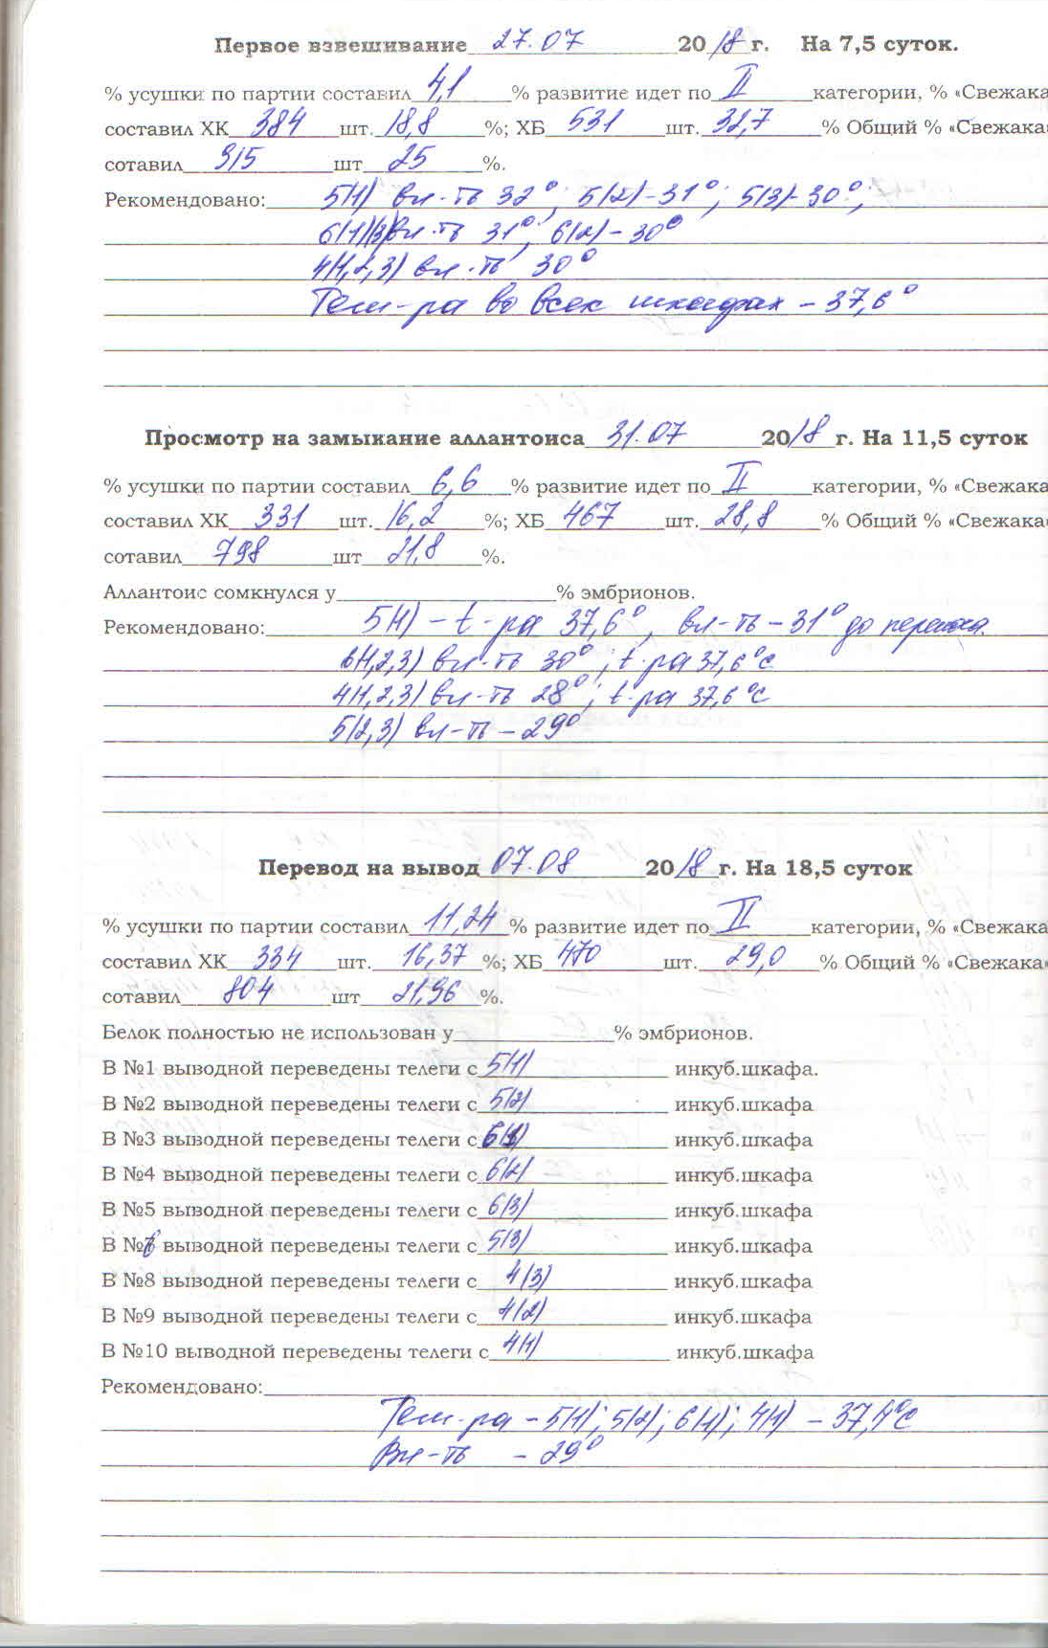

Приложение 5
Таблица 1.Результаты инкубирования яиц в домашних условиях с 2017 по 2020 годы
Год | Порода | Продолжительность развития эмбриона, дней | Размер закладки, шт. яиц | Выводимость, %
2017 | Бронзовая широкогрудая | 28–29 | 9 | 40
2017 | Брама лохмоногая | 20–21 | 27 | 60
2018 | Брама лохмоногая | 20–21 | 36 | 75
2018 | Брама лохмоногая | 20–21 | 36 | 65
2018 | Бронзовая широкогрудая | 28–29 | 20 | 65
2018 | Адлерская серебристая | 20–21 | 20 | 65
2018 | Брама лохмоногая | 20–21 | 39 | 64
2019 | Адлерская серебристая | 20–21 | 36 | 70
2019 | Брама лохмоногая | 20–21 | 36 | 61
2019 | Адлерская серебристая | 20–21 | 25 | 76
2020 | Адлерская серебристая | 20–21 | 32 | 25
2020 | Брама лохмоногая | 20–21 | 28 | 57
2020 | Хайсекс браун | 20-21 | 65 | 68

Приложение 6
Таблица 2. Характеристика выводимых пород.
№ | Птица | Порода и ее характеристика | Направление | Фото
1 | Индейка | Бронзовая широкогрудая  Максимальное содержание подкожного жира — 16%. | Мясное | 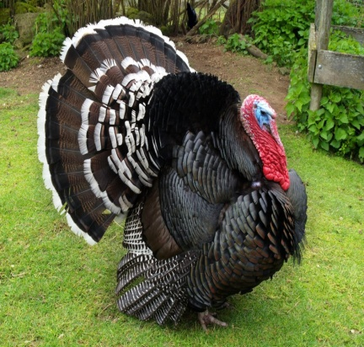
2 | Куры | Брама лохмоногая  Порода характеризуется неприхотливостью к условиям содержания и рациону, низкой яйценоскостью (100 - 120 яиц в год). Часто разводят в декоративных целях, из-за разнообразия оттенков окраса перьев. | Мясное | 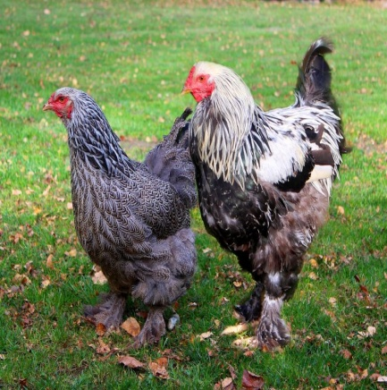
3 | Куры | Адлерская серебристая  Птица, способная объединить в себе мясные и яйценоские качества, высоко ценится на личных подворьях. Характер этой птицы очень спокойный, стойкий иммунитет к заболеваниям | Мясо-яичное | 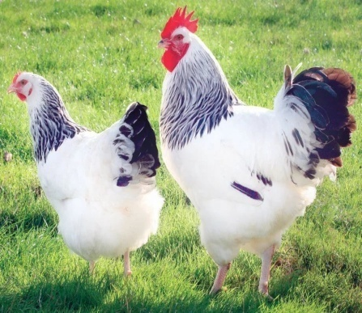
4 | Куры | Хайсекс Браун  Порода кур очень распространена на территории Российской Федерации. Свою популярность «Хайсекс» приобрела благодаря высоким показателям яйценоскости, неприхотливостью в уходе и высокой выживаемости | Яичное | 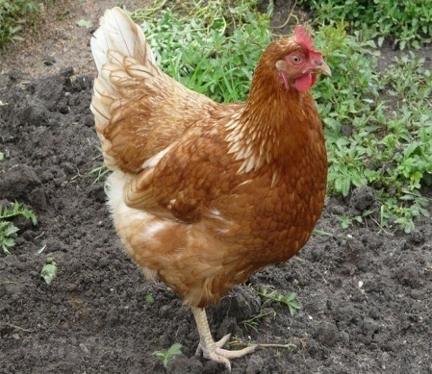

Приложение 7
Рисунки 1-7 Цыплята.
